1 Описание алгоритма умножения чисел с ПЗ с характеристиками первым способом в ПК.

В качестве основной операции выступает операция умножения двоичных чисел первым способом в прямом коде (ПК) с плавающей запятой (ПЗ), с характеристикой.
В данном способе умножения разрядности операндов n. Алгоритм состоит из следующих пунктов:
- Определить знак произведения сложением по модулю два знаковых разрядов сомножителей, и далее использовать модули операндов.
- Проверить множимое на равенство нулю: если равно нулю, операцию умножения следует прекратить, т.к. результат будет также равным нулю.
- Проверить множитель на равенство нулю: если равен нулю, операцию умножения следует прекратить, т.к. результат будет также равным нулю.
- Сложить характеристики сомножителей. При этом могут возникнуть следующие ситуации: переполнение разрядной сетки (ПРС), временное ПРС или потеря младших разрядов (ПМР). Если возникло ПРС (признаком ПРС является получение единицы переноса и единицы в старшем разряде результирующей характеристики), то необходимо зафиксировать её появление и прекратить операцию. Временное ПРС может возникнуть, когда в старший разряд равен единице, образовалась единица переноса, но все разряды характеристики, за исключением старшего, равны нулю. При этом нужно продолжить алгоритм умножения. Если возникла ситуация ПМР (признаком ПМР является отсутствие единицы переноса и ноль в старшем разряде результирующей характеристики), то необходимо зафиксировать её появление и выдать нулевой результат. В противном случае переходим к пункту 5.
- Анализ младшей цифры очередного разряда множителя: если цифра множителя «1», то суммировать множимое с накопленной суммой частичных произведений (ЧП). В результате суммирования может возникнуть ситуация временного ПРС в мантиссе, которая устраняется последующим сдвигом вправо.
Сдвиги в каждом такте умножения: множитель на один разряд вправо, сумма частичных произведений на один разряд влево.
- После цикла умножения необходимо провести проверку на необходимость нормализации результата. Если произведение денормализовано, проведем нормализацию результата: сдвинем произведение на 1 разряд влево, вычтем “1” из характеристики произведения. При этом, если ранее было зафиксировано временное ПРС, оно устраняется. Если после нормализации мантиссы произошло ПМР, нужно зафиксировать её появление и вывести результат равный «0»; в противном случае переходим к пункту 8.
Денормализация возможна лишь на один разряд, т.к. операнды поступают на входную шину уже нормализованными. Если результат нормализован, необходимо проверить, было ли зафиксировано временно ПРС. Если да, то установить признак ПРС и операцию необходимо прекратить.
- Присваиваем знак модулю произведения из пункта 1 алгоритма. Если после нормализации результата зафиксирован признак ПМР, то в качестве знака результата необходимо выдать ноль.

2 Численный пример

Рассмотрим алгоритм умножения на числовом примере:

А = -2,375₁₀ = 1,10010 10011000₂

В = 0,171875₁₀ = 1,01110 10110000₂

1) 1  0 = 1
2) Суммируем характеристики
1,0010
0,1110
10,0000
ПРС и ПМР не возникло.
3) Последовательность операций умножения представлена в таблице 2.1

Таблица 2.1 – Операция умножения двоичных чисел первым способом с ПЗ, с характеристиками

Множитель | Сумма ЧП | Комментарии
0,10011000 | 0,00000000 00000000 | Сдвиг вправо
0,01001100 | 0,00000000 00000000 | Сдвиг вправо
0,00100110 | 0,00000000 00000000 | Сдвиг вправо
0,00010011 | 0,00000000 00000000  0,10110000  0,10110000 00000000 | Сложение  Сдвиг вправо
0,00001001 | 0,01011000 00000000  0,10110000  1,00001000 00000000 (временное ПРС) | Сложение  Сдвиг вправо
0,00000100 | 0,10000100 00000000 | Сдвиг вправо
0,00000010 | 0,01000010 00000000 | Сдвиг вправо
0,00000001 | 0,00100001 00000000  0,10110000  0,11010001 00000000 | Сложение  Сдвиг вправо
0,00000000 | 0,01101000 10000000

Сумма ЧП = 0,01101000 10000000 – требуется нормализация. Сдвинем результат на 1 разряд влево, и вычтем единицу из суммы характеристик.

0,0000
1,1111
1,1111 0,1111 (-1) - ПМР не возникло.
Результат: 1,01111 11010001₂ = -0,408203₁₀
Проверка -2,375 * 0,171875 = -0,408203

3 Функциональная схема операционной части устройства

Операнды разрядностью 32 байта поступают в операционный автомат (ОА) в ПК по входной шине. Первый операнд - множимое. Запись мантиссы множимого производится в RG1 и RG2. Знак числа записывается в Т1 и в 23-й разряд RG1. В RG4 происходит запись характеристики (со знаком) множимого. Выполняется проверка операнда на ноль, если операнд равен нулю, то на выходную шину подаем ноль. В счетчик СТ1 записывается значение регистра RG4. В счетчик циклов СТ2 записывается значение «001001». Вторым операндом приходит множитель. Запись знака и мантиссы множителя осуществляется в RG1, запись его характеристики в RG4. Выполняется проверка операнда на ноль, если операнд равен «0», то на выходную шину подается «0». В СТ1 записывается значение суммы характеристик. Если возникло ПРС характеристик, триггер Т2 устанавливаем в единицу. При этом может возникнуть временная ПРС, которая впоследствии может быть исправлена при нормализации мантиссы. Если же ПРС не возникло, то в цикле умножения производится анализ младшего разряда множителя, если он равен единице, то в RG3 заносим сумму множимого и частичной суммы. После этого производится сдвиг RG1 и RG3 вправо, а значение СТ2 увеличивается на 1. Цикл умножения заканчивается, когда в старшем разряде СТ2 появится «1». Если старший разряд RG3 равен нулю, производится нормализация. В противном случае необходимо проверить а было ли зафиксировано временное ПРС. Если да, то устанавливаем триггер Т2 в единицу. Если после нормализации возникло ПМР, то обнуляем RG3, RG1 и счетчик CT1 и выдаем на выходную шину ноль.
Для выдачи результата на выходную шину содержимое RG3, СТ1 подается на усилитель формирователь. Причем старший разряд СТ1 инвертируется.
Для организации работы операционной части из управляющей части автомата (УА) подаются следующие управляющие сигналы:
- y₀ – запись в RG1, RG4;
- y₁ – запись в RG2, T1, установка Т2 в положение «0», обнуление RG3 и CT1, запись СТ2;
- y₂ – запись в СТ1 значения выхода SM2;
- y₃ – сдвиг RG3 влево, СТ1:=СТ1-1;
- y₄ – запись в RG3 значения выхода SM1, запись в Т2 значения выхода переноса SM1;
- y₅ – сдвиг RG1 и RG3 вправо, СТ2:=СТ2+1;
- y₆ – обнуление Т1 и RG1;
- y₇ – установка Т2 в положение «1»;
- y₈ – выдача результата на выходную шину.
Из ОА в УА необходимо передавать осведомительные сигналы о состоянии ОА, которые определяются следующим списком логических условий:
- Х – проверка наличия операндов на входной шине;
- р₁ – проверка на ноль;
- р₂ – проверка на временное ПРС;
- р₃ – младший разряд RG1 (проверка очередной цифры множителя);
- р₄ – старший разряд RG3 (проверка нормализации результата);
- р₅ – проверка на ПМР;
- р₆ – проверка на окончание операции умножения;
- р₇ – проверка на ПРС;
- Z – проверка возможности выдачи результата на шину выхода.
Таким образом, УА должен вырабатывать 9 управляющих сигналов и посылать их в ОА в нужные такты машинного времени в соответствии с алгоритмом выполнения операции умножения, учитывая 8 осведомительных сигналов, поступающих из ОА. Функциональная схема (ФС) ОА изображена на рисунке 3.1.

4 Разработка содержательной ГСА

Содержательная граф-схема алгоритма представлена на рисунке 4.1.
В первом такте производится проверка наличия на входной шине множимого (блок 1). При поступлении множимого, его мантисса заносится в RG2 и RG1, знак заносится в Т1, в RG4 заносится значение характеристики, RG3, CT1 и Т2 обнуляются, а в СТ2 заносится значение «001001» (блок 2). Затем производится проверка на ноль мантиссы множимого (блок 3). Если Р1=1, то выполняется обнуление СТ1, RG3, Т1, RG1 (блок 19) и переход к блоку 21, иначе в СТ1 записывается значение выхода SM2. (блок 4). Производится проверка наличия на входной шине множителя (блок 5). При поступлении множителя, знак и мантисса заносятся в RG1, характеристика записывается в RG4 (блок 6). Производится проверка мантиссы на ноль (блок 7). Если P1=1, осуществляется переход к блоку 19, иначе в СТ1 заносится значение выхода сумматора SM2 (блок 8). Производится проверка на ПРС (блок 9). Если P2=1, то триггер Т2 устанавливаем в единицу (Блок 20) и переходим к блоку 21, иначе происходит проверка на ПМР (блок 10), если Р5=1 то осуществляется переход к блоку 19, иначе начинается цикл умножения. Производится проверка младшего разряда регистра множителя RG1 (блок 11). Если Р3=0, то осуществляются сдвиги на 1 разряд вправо RG1 и RG3, а также увеличение значения СТ2 на единицу (блок 13), иначе в RG3 заносится результат суммы значений регистра множимого и регистра частичных сумм (блок 12) и осуществляется переход к блоку 13. Далее проверяется условие окончания цикла умножения (блок 14). Если Р6=0, то осуществляется переход к блоку 11, иначе заканчивается цикл умножения и проверяется условие нормализации мантиссы (блок 15). Если Р4=1, то выполняется проверка на ПРС (блок 17), если Р2=1 то переход к блоку 20, иначе проверка условия ПМР (блок 18); если Р4=0 то выполняется нормализация (блок 16) и переход к блоку 18. Если Р5=1, то переход к блоку 19, иначе выполняем переход к блоку 21. Выполняется проверка возможности выдачи результата на выходную шину (блок 21) и выдача результата на выходную шину (блок 22).

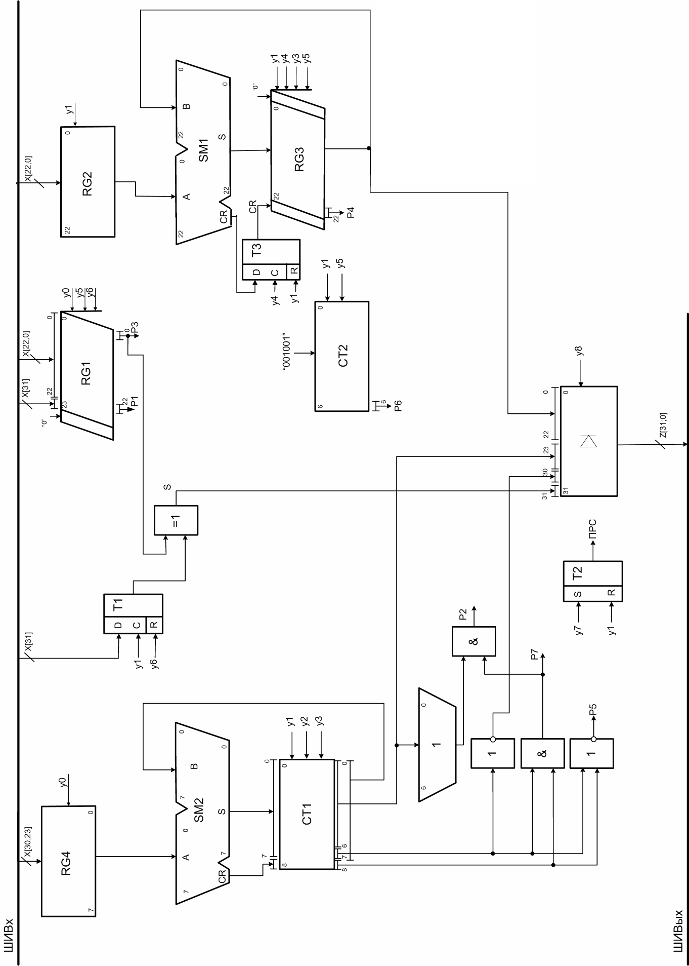

Рисунок 3.1 – ФС операции умножения

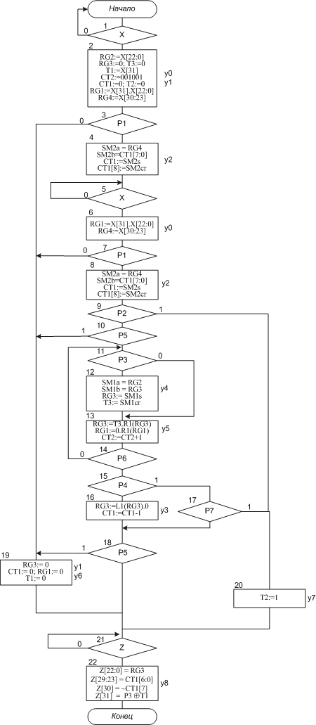

Рисунок 4.1 – ГСА алгоритма умножения
5 Построение отмеченной граф-схемы алгоритма

Отмеченная граф-схема алгоритма работы ОА представлена на рисунке 5.1.
Для разметки граф-схемы алгоритма каждой совокупности микроопераций, находящихся в операторных вершинах, ставятся в соответствие управляющие микрокоманды (МК) Y₁…Y_{n}. Эти МК являются выходными сигналами УА и обеспечивают выполнение требуемых действий в соответствии со списком микроопераций (МО) ОА. Совокупность МО для каждой операторной вершины образуют микрокоманды, список которых представлен в таблице 5.1. Каждой условной вершине содержательной ГСА ставится в соответствие один из входных сигналов управляющего автомата X₁…X_{m} [1] (таблица 5.2).

Таблица 5.1 – Список микрокоманд
МК | Совокупность МО
Y0 | y₀, y₁
Y1 | y₂
Y2 | y₀
Y3 | y₂
Y4 | y₄
Y5 | y₅
Y6 | y₃
Y7 | y_{1,}y₆
Y8 | y₇
Y9 | y₈

Таблица 5.2 – Список входных сигналов для УА
Входной сигнал УА | Логическое условие ОА (осведомительные сигналы)
X₁ | Х
X₂ | P₁
X₃ | P₂
X₄ | P₅
X₅ | P₃
X₆ | P₆
X₇ | P₄
X₈ | P₇
X₉ | Z

Далее в полном соответствии с правилами разметки содержательной ГСА (см. ниже) строится отмеченная ГСА.

Предварительно в каждой условной вершине проставляются символы из множества входных сигналов УА – Х₁, Х₂, …, Х_{М} (таблица 5.2). Во всех операторных вершинах ГСА проставляют символы из множества выходных сигналов УА – У₁, У₂, …, У_{N} (таблица 5.1). Удобно в каждой операторной вершине ГСА вслед за символом МК указать в скобках набор МО, образующих каждую МК.
Разметка ГСА в соответствии с моделью Мили, выполняется по следующим правилам:
- Вход вершины, следующей за начальной, и вход конечной вершины отмечаются символом начального состояния автомата а₀.
- Входы всех вершин, следующих за операторными, отмечаются символами а₁, …, а_{К}.
- Если вход вершины отмечается, то только одним символом.
- Входы различных вершин за исключением конечной отмечаются различными символами.
Разметка ГСА в соответствии с моделью Мура, выполняется по следующим правилам:
- Символом начального состояния автомата а₀ отмечаются начальная и конечная вершины.
- Различные операторные вершины отмечаются различными символами а₁, …, а_{К}.
- Все операторные вершины должны быть отмечены, то есть каждой МК, отдельно представленной в ГСА ставится в соответствие отдельное состояние автомата Мура.
- В логических вершинах ГСА, реализующих режим ожидания, существует возвратная дуга, когда один из выходов вершины подан на ее вход. На этой дуге необходимо вводить дополнительное фиктивное состояние автомата Мура.

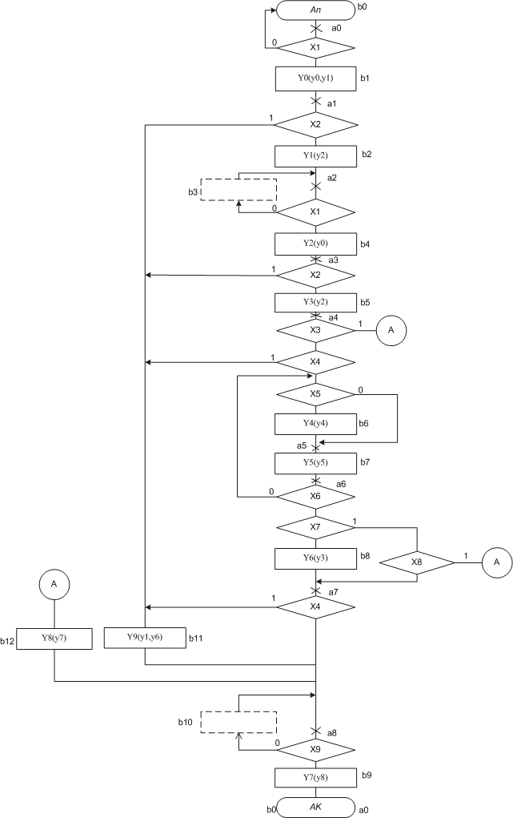
Рисунок 5.1 – Отмеченная ГСА для алгоритма умножения
Получается ГСА, размеченная для модели Мили символами a₀..a₈ , для модели Мура символами b₀..b₁₃.

6 Построение графа автомата

На основе отмеченной ГСА построен граф автомата Мили (рисунок 6.1). Граф автомата Мили имеет 9 вершин, соответствующие состояниям автомата а₀, а₁,...,а₈.
Дуги графа отмечены входными сигналами, действующими на каждом переходе (числитель), и набором выходных сигналов, вырабатываемых УА на данном переходе (знаменатель).

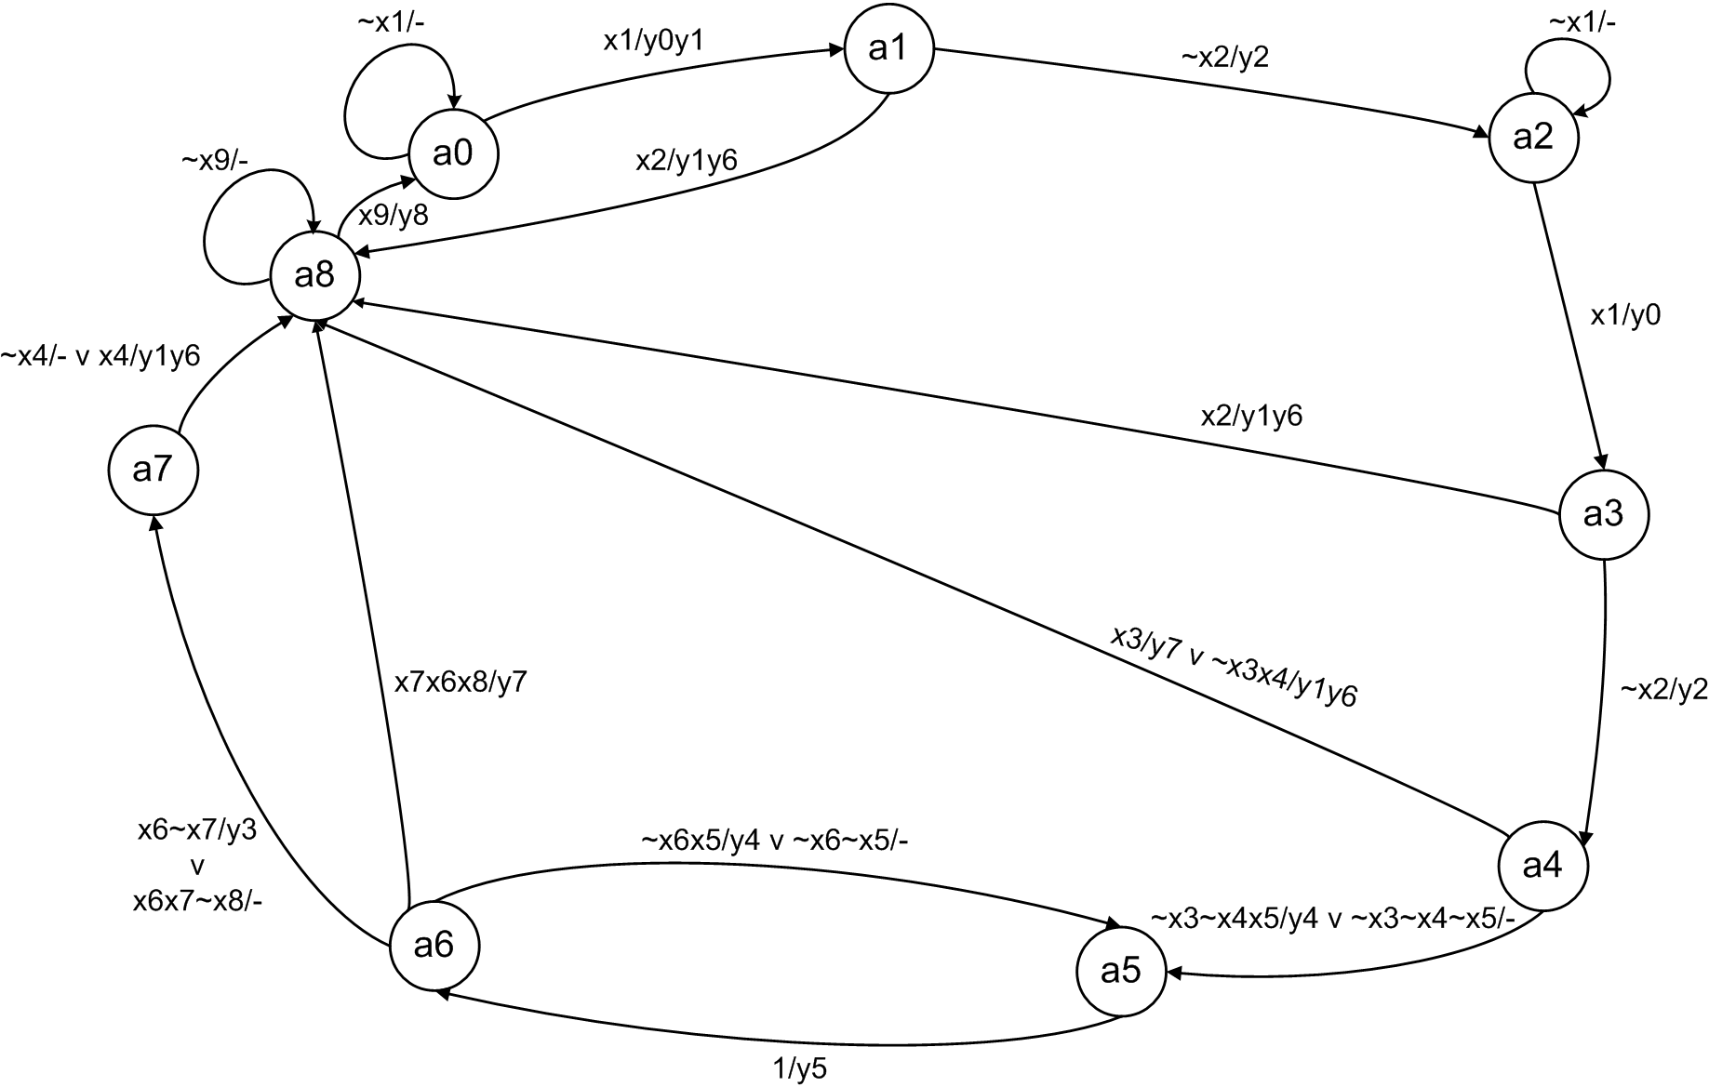

Рисунок 6.1 – Граф автомата Мили
7 Кодирование состояний автомата, выбор элементов памяти

Основываясь на том виде, который принимает граф Мили (большое количество последовательных переходов и незначительное число нестандартных), можно сделать вывод, что при использовании соседнего кодирования, счетчика и дешифратора есть вероятность построения варианта УУ, близкого к оптимальному. Но для более точной оценки необходим более детальный анализ. А именно, сравнение схем УУ, построенных на D-триггерах с дешифратором, на RS-триггерах с дешифратором с использованием соседнего кодирования, на счетчике с дешифратором, а также на сдвиговом регистре с использованием унитарного кодирования.
Реализуем УУ для основной операции на счетчике с дешифратором.
Для кодирования состояний автомата на счётчике необходимо, чтобы разность кодов между соседними состояниями составляла единицу. Данная кодировка представлена в таблице 7.1.

Таблица 7.1 – Коды внутренних состояний УА
a0 | a1 | a2 | a3 | a4 | a5 | a6 | a7 | a8
0001 | 0010 | 0011 | 0100 | 0101 | 0110 | 0111 | 1000 | 0000

Составляем прямую структурную таблицу переходов и выходов автомата Мили (таблица 7.2) и формируем логические выражения для функций возбуждения, которые получают по таблице как конъюнкции соответствующих исходных состояний a_{m} и входных сигналов, которые объединены знаками дизъюнкции для всех строк, содержащих данную функцию возбуждения.

Таблица 7.2 – Прямая структурная таблица переходов и выходов автомата Мили.
Исходное состояние a_{m} | Код a_{m} | Состояние перехода a_{s} | Код a_{s} | Входной сигнал X(a_{m}..a_{s}) | Выходной сигнал  Y(a_{m}..a_{s}) | Функция возбуждения счетчиков
1 | 2 | 3 | 4 | 5 | 6 | 7
a0 | 0001 | a0  a1 | 0001  0010 | ~x1  x1 | -  y0y1 | -  +1
a1 | 0010 | a2  a8 | 0011  0000 | ~x2  x2 | y2  y1y6 | +1  R
a2 | 0011 | a2  a3 | 0011  0100 | ~x1  x1 | -  y0 | -  +1
a3 | 0100 | a4  a8 | 0101  0000 | ~x2  x2 | y2  y1y6 | +1  R
a4 | 0101 | a5  a5  a8  a8 | 0110  0110  0000  0000 | ~x3~x4x5  ~x3~x4~x5  x3  ~x3x4 | y4  -  y7  y1y6 | +1  +1  R  R
Продолжение таблицы 7.2
1 | 2 | 3 | 4 | 5 | 6 | 7
a5 | 0110 | a6 | 0111 | 1 | y5 | +1
a6 | 0111 | a5  a5  a7  a7  a8 | 0110  0110  1000  1000  0000 | ~x6x5  ~x6~x5  x6~x7  x6x7~x8  x7x6x8 | y4  -  y3  -  y7 | -1  -1  +1  +1  R
a7 | 1000 | a8  a8 | 0000  0000 | ~x4  x4 | -  y1y6 | R  R
a8 | 0000 | a8  a0 | 0000  0001 | ~x9  х9 | -  y8 | -  +1

Получение логических выражений для функций возбуждения счетчика
+1 = a0x1 v a1~x2 v a2x1 v a3~x2 v a4~x3~x4 v a5 v a6x6~x7 v a6x6x7~x8 v
v a8x9
-1 = a6~x6
R = a1x2 v a3x2 v a4x3 v a4~x3x4 v a6x6x7x8 v a7

y0 = a0x1 v a2x1
y1 = a0x1 v a1x2 v a3x2 v a4~x3x4 v a7x4
y2 = a1~x2 v a3~x2
y3 = a6x6~x7
y4 = a4~x3~x4x5 v a6~x6x5
y5 = a5
y6 = a1x2 v a3x2 v a4~x3x4 v a7x4
y7 = a4x3 v a6x7x6x8
y8 = a8x9

После упрощения получим:

+1 = y0 v a5 v y8 v y3 v y2 v r~x4 v qx7~x8
-1 = m
R = y6 v y7 v a7~x4

y0 = (a0 v a2)x1
y1 = a0x1 v y6
y2 = h~x2
y3 = q~x7
y4 = (r~x4 v m)x5
y5 = a5
y6 = hx2 v (r v a7)x4
y7 = (a4 v qx7)x8
y8 = a8x9

h = a1 v a3
m = a6~x6
r = a4~x3
q=a6x6

По данным логическим функциям видно, что запись в счетчик во время работы УУ не производится (она нужна только в момент сброса УУ до начала его работы). Следовательно, в процессе работы УУ используются только счетные входы и вход сброса. Логическую функцию для счетного входа «+1» можно еще упростить. Если в определенный момент времени формирования следующего внутреннего состояния УУ поступает сигнал на R, то в этот же момент времени информация не должна повлиять на срабатывание счетных входов. Если используется счетчик с дополнительным входом разрешения счета и счетный вход работает по принципу «1» - счетчик работает на сложение, «0» - счетчик работает на вычитание, то логическая функция для входа разрешения счета E = ~R. В тот момент времени, когда информация влияет на срабатывание счетных входов, необходимо разграничить две ситуации: +1 и -1. Поскольку «+1» не используется в момент, когда срабатывает «-1», то для «+1» логическая функция будет равна ~m.
В результате получим:

+1 = ~m
-1 = m
R = y6 v y7 v a7~x4

Функционально-логическая схема УУ представлена на рисунке 7.1.

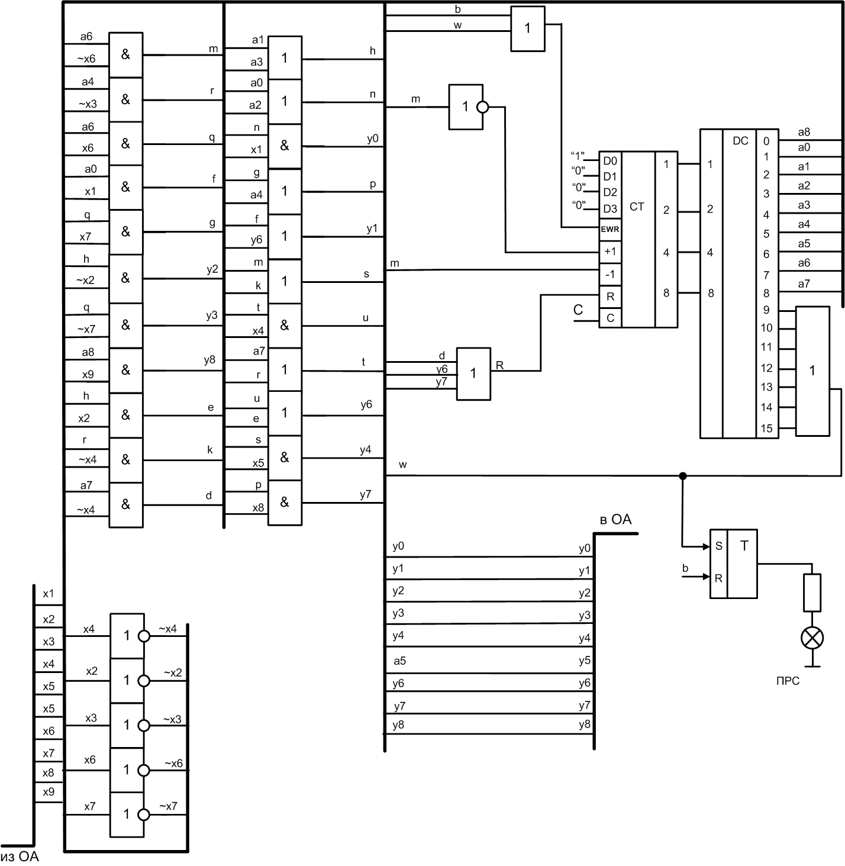

Рисунок 7.1 – Схема УА
8 Разработка функциональной схемы в САПР Quartus

Рассмотрим построение схемы ОА на примере функциональной схемы умножения двоичных 16-тиразрядных чисел первым способом в ПК с плавающей запятой, с характеристиками.
Создайте проект в Quartus следующим образом. Запустите Quartus II Web Edition. Выберите пункт меню File>New Project Wizard. Нажмите Next. В следующем окне (рисунок 8.1) выберите директорию, в которой будет находиться Ваш проект, и задайте имя проекту. Нажмите Next.

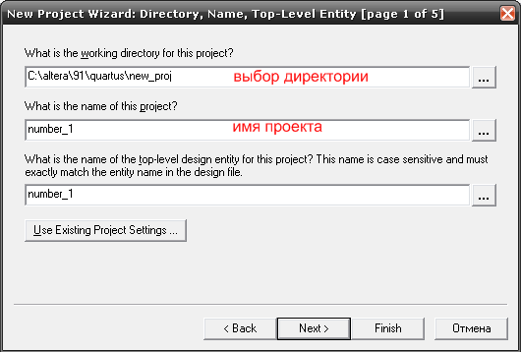

Рисунок 8.1 – Выбор директории и задание имени проекту

В появившемся окне (рисунок 8.2) можно включить в свой новый проект файлы из других проектов. Нажмите Next.

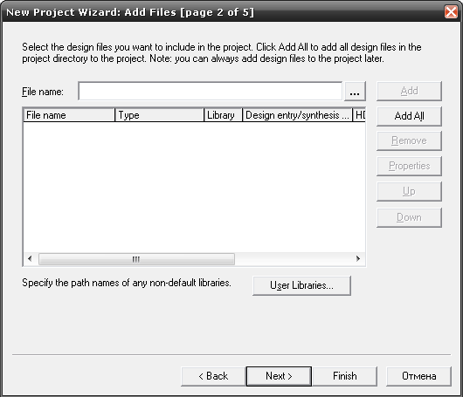

Рисунок 8.2 – Включение в проект файлы из других проектов

В графе Family (рисунок 8.3) выберите Cyclone III, а в таблице Available devices укажите EP3C5E144C8. Нажмите 2 раза Next и Finish.

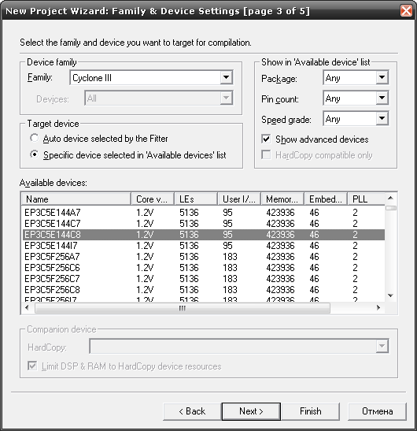

Рисунок 8.3 – Выбор устройства

Выберите в меню File>New>Block Diagram/Schematic File. Нажмите ОК. Перед Вами появится окно «в точечку», где и будет располагаться Ваша схема.

8.1 Построение блока входных данных

В первую очередь необходимо на свободном пространстве схемы *.bdf по двойному щелчку мыши вызвать окно библиотеки символов Symbol (рисунок 8.4). Эти символы представляют собой либо уже конкретную схему, либо ее отдельные элементы (некоторые из них можно создать из готового шаблона мегафункций).
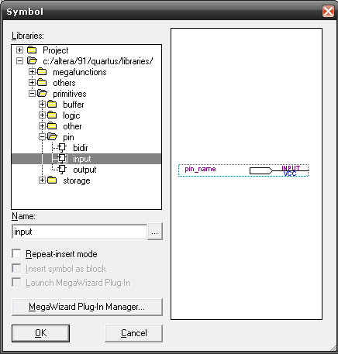

Рисунок 8.4 – Окно стандартных библиотек проекта

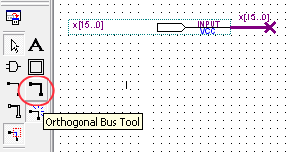
В поле Name наберите «input». Программа сразу найдет в списке нужный элемент. Нажмите ОК, и на схеме появится входная шина. Щелкните по pin_name дважды или вызовите из контекстного меню команду Properties и укажите название шины и ее разрядность. В нашем случае это будет “x[15..0]”. Выберите слева, на панели инструментов, компонент Orthogonal Bus Tool (рисунок 8.5) и протяните линию от выхода элемента Input и назовите ее соответственно “x[15..0]” (разрядности в имени input/output и названии соединенной с ними шин должны совпадать!).

Рисунок 8.5 – Инструмент Orthogonal Bus Tool

Далее необходимо создать регистры для хранения множимого и множителя, их характеристик, а также триггер для хранения знака множимого. В соответствии с первым способом умножения регистр множителя должен быть сдвиговым (сдвиг вправо) n-разрядным, регистр для хранения множимого также n-разрядный и регистр для хранения характеристик обоих операндов. Начнем со сдвигового регистра множителя (сдвиговый регистр сумм частичных произведений строится аналогично). Для этого снова, по двойному щелчку мыши в свободном пространстве схемы, вызовите библиотеку символов. Нажмите MegaWizard Plug-In Manager. Нажмите Next. Выберите раздел Storage/LPM_SHIFTREG и задайте в поле What name do you want for the output file? имя нового символа (рисунок 8.6). В данном случае это будет rgshift.
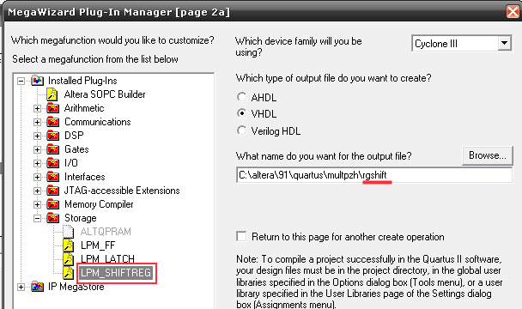

Рисунок 8.6 – MegaWizard Plug-In Manager

Разрядность данного регистра множителя будет равна одиннадцати (т.к. в программе для проверки операционной части входные данные представлены следующим образом: 11 разрядов выделено под мантиссу со знаком, 5 разрядов для характеристики). После цикла умножения (10 тактов) знак множителя будет в младшем разряде регистра и его можно использовать для определения знака результата. Следовательно, его можно считать позже для формирования знака результата без использования дополнительного триггера. Укажите параметры как на рисунке 8.7.
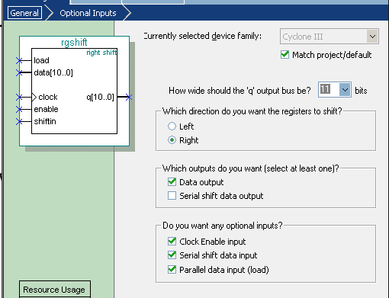

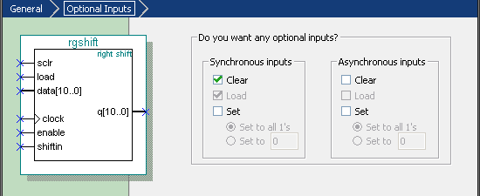

Рисунок 8.7 – Параметры сдвигового регистра

Далее нажмите Next, Next, Finish. Теперь Вы можете воспользоваться этим элементом когда угодно, т.к. он находится в библиотеке символов в каталоге Вашего проекта Project. На вход load необходимо подавать сигнал записи по положительному фронту сигнала. Вход shiftin – информационный вход старшего разряда. Для данного примера это будет «0», поэтому этот вход необходимо заземлить (в библиотеке символов выберите gnd и соедините его с помощью Orthogonal Node Tool в свою схему). Если на вход load не поступает сигнал записи, то регистр по стробирующему импульсу будет сдвигать данные на 1 разряд вправо.
Для того, чтобы избежать непредусмотренных сдвигов, необходимо использовать дополнительный вход enable, который отвечает за разрешение реакции на стробирующий сигнал. На вход data[10..0] необходимо подавать данные с входной шины. Для этого выберите Orthogonal Bus Tool, проведите линию шины и соедините ее со входом data[10..0], после чего укажите название данной шины. Особенность построения связей между входами и выходами элементов в том, что если задать одинаковые имена на выходе одного элемента и на входе другого, эти элементы считаются соединенными! В данном примере необходимо указать в имени входной шины данных регистра множителя сначала «откуда взять» знак операнда, а затем, через запятую, «откуда взять» мантиссу. Выход q[10..0] назовите rg1[10..0] (рисунок 8.8). Вход sclr – синхронный сброс регистра.
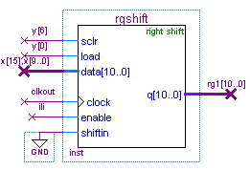

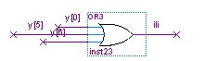

Рисунок 8.8 – Изображение модели сдвигового регистра в Quartus

Создадим регистры для хранения мантиссы и характеристики множимого (рисунок 8.9). MegaWizard Plug-In Manager>Next. Из раздела Storage выберите LPM_FF и задайте в поле What name do you want for the output file? имя символа. В данном случае это будет rg10 (мантисса множимого) и rg5 (характеристики). В How many flipflops do you want? укажите разрядность регистров (10 для мантиссы множимого и 5 для характеристики). Поставьте галочку в разделе Create a Clock Enable input. Далее 3 раза нажмите Next и затем Finish. Входы data обозначьте в соответствии с тем, какие данные должны заноситься в эти регистры (для характеристики – x[14..10], для мантиссы множимого – x[9..0]).
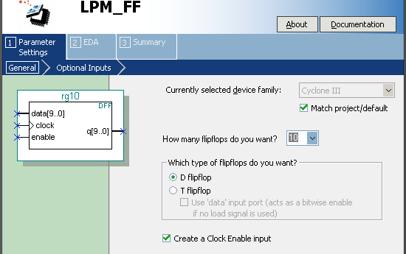

Рисунок 8.9 – Окно построения регистров хранения

Создадим триггер для хранения знака множимого (рисунок 8.10). Двойной щелчок мыши по пустому полю схемы. Укажите в поле Name «dff» (D – триггер). Нажмите ОК. Вход PRN триггера – установка в единицу, вход CLRN – сброс триггера. На информационный вход триггера подайте х[15], а выход триггера соедините с одним из входов логического элемента XOR (в библиотеке символов наберите в поле Name «xor»). На второй вход логического элемента XOR подайте значение знакового разряда мантиссы множителя из регистра rg1 (rg1[0]), который по своей сути также является осведомительным сигналом p[3]). Выход логического элемента XOR подпишите как «sign». Это будет знаком результата умножения.
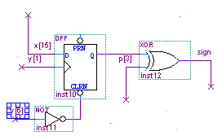

Рисунок 8.10 – Триггер для хранения знака

8.2 Построение блока выполнения операции

Создадим сумматоры для формирования сумм частичных произведений и для формирования характеристики результата. Нажмите MegaWizard Plug-In Manager>Next. Слева раскройте раздел Arithmetic и выберите LPM_ADD_SUB. Задайте имя в поле What name do you want for the output file? (пусть это будет sm1 в блоке обработки мантисс и sm2 в блоке обработки характеристик). Разрядность сумматора в блоке обработки мантисс совпадает с разрядностью регистра хранения мантиссы множимого. Укажите параметры как на рисунке 8.11.

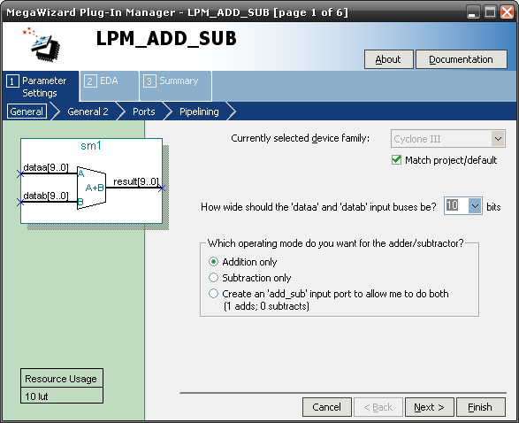

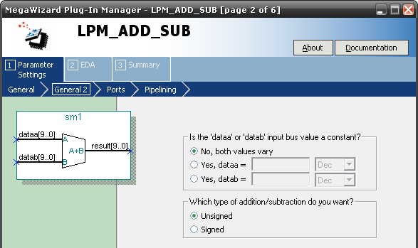

Рисунок 8.11.a – Сумматор (начало)

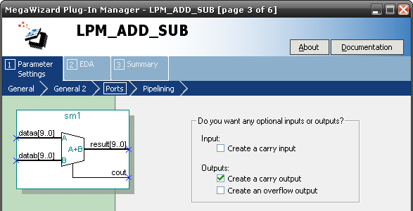

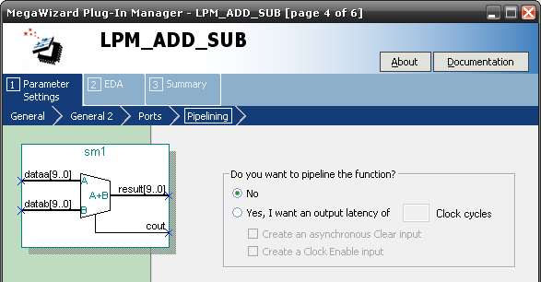

Рисунок 8.11.б – Сумматор (продолжение)

Схема проверки операндов на равенство нулю. MegaWizard Plug-In Manager>Next. Раскройте слева раздел Gates. Выберите LPM_OR. Задайте
имя (ili10). Укажите параметры как на рисунке 8.12.
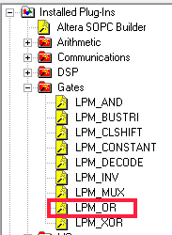
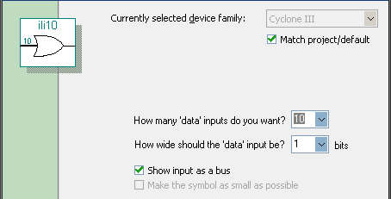

Рисунок 8.12 – Создание схемы проверки на ноль

Два раза нажмите Next, затем Finish. Добавьте к схеме элемент not из библиотеки символов, чтобы схема срабатывала по сигналу “1” (рисунок 8.13 (а)). Для сохранения значения выхода сумматора CR формирования сумм частичных произведений необходим D – триггер (рисунок 8.13 (б)).

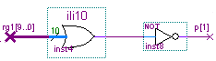
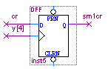

а) б)

Рисунок 8.13 – Схема проверки на ноль (а) и D-триггер (б)

Сформируем счетчик циклов. MegaWizard Plug-In Manager>Next. Раскройте слева раздел Arithmetic. Выберите элемент LPM_COUNTER. Задайте имя. Нажмите Next. Укажите параметры как на рисунке 8.14. Нажмите Next>Next>Finish.
Для подачи на некоторые входы счётчика “1”, а на другие “0” необходимо ввести схемы, выдающие данные сигналы. Создайте элементы VCC (логическая 1) и GND (логический 0) из библиотеки символов и соедините их выходы с шинами. Задайте им имена (рисунок 8.15).
На информационные входы (data[4..0]) счетчика (рисунок 8.16) необходимо подать комбинацию «00110» (gr[9..8],v[1..0],gr[7]).

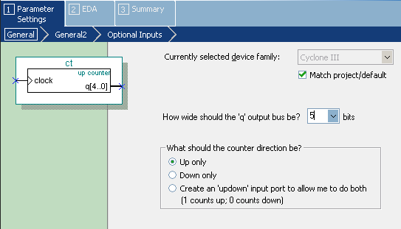
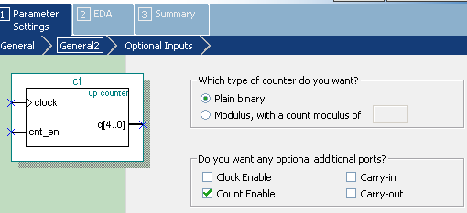
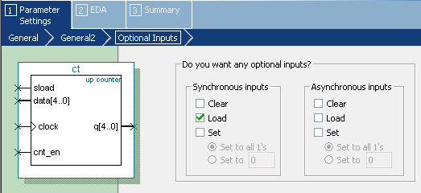

Рисунок 8.14 – Параметры счетчика циклов
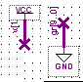

Рисунок 8.15 – Логический ноль и логическая единица

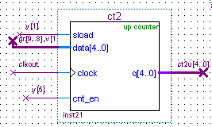

Рисунок 8.16 – Схема модели счетчика в Quartus

Еще один вариант реализации счетчика циклов. Можно воспользоваться четырехразрядным счетчиком, и начинать считать не с нуля, а с 14 (1110) и далее до восьми (1000). Таким образом нет необходимости в наращивании разрядности счетчика. Но данный метод требует доработку схемы, что позволило бы после первой итерации цикла умножения игнорировать значение старшего разряда счетчика, чтобы это не повлияло на ранний выход из цикла реализации процедуры умножения.
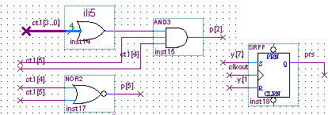
Построим комбинационную схему для определения ПРС и ПМР (рисунок 8.17).

Рисунок 8.17 – Схема определения признаков ПРС и ПМР

Ct1[5..0] – информационный выход счетчика для формирования характеристик. Подаются на вход схемы ili5 (без инверсии выхода, строится аналогично схеме проверке на ноль в блоке входных данных). And3, srff (RS – триггер для формирования признака ПРС), nor2 (двухвходовое ИЛИ-НЕ) берутся из библиотеки символов. P[2], р[5] – осведомительные сигналы возникновения ситуации ПРС и ПМР соответственно.
8.3 Блок выдачи результата

Сдвиговый регистр суммы частичных произведений формируется аналогично регистру мантиссы множителя (рисунок 8.18).
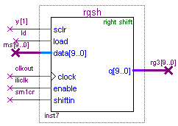

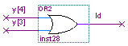

а)

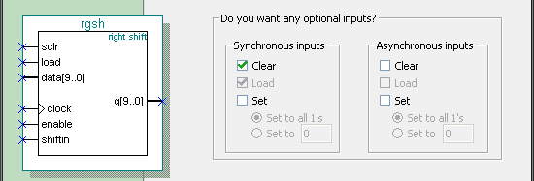

б)
Рисунок 8.18 – Регистр произведений схема в Quartus (a) и свойства в окне MegaWizard Plug-In Manager (б)

В результате может возникнуть ненормализованная мантисса, и для нормализации необходим сдвиг влево. Поэтому следует использовать схему логического сдвига с последующей записью в регистр rgsh.
Поскольку в Quartus нет возможности синтеза реверсивного регистра, необходимо осуществить сдвиг влево с помощью схемы логического сдвига, с последующей записью результата в регистр хранения сумм частичных произведений. Т.к. на вход данного регистра должны также поступать данные с сумматора sm1, в схему необходимо включить двухплечевой мультиплексор, на первое плечо которого подаются данные с сумматора, а на второе - результат сдвига влево содержимого регистра.
Для создания мультиплексора нажмите MegaWizard Plug-In Manager>Next. В разделе Gates укажите LPM_MUX. Задайте имя (ms2) и укажите параметры как на рисунке 8.19.

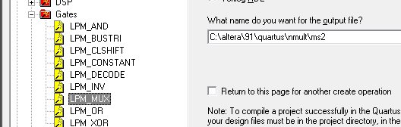

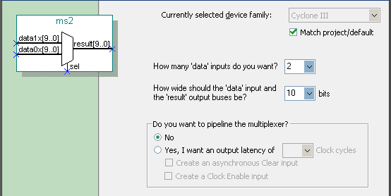

Рисунок 8.19 – Создание мультиплексора в Quartus

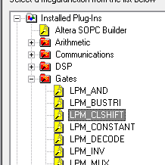
Для создания схемы логического сдвига нажмите MegaWizard Plug-In Manager>Next. Затем в разделе Gates укажите LPM_CLSHIFT. Задайте имя (например shifter) и нажмите Next. Укажите параметры как на рисунке 8.20.

Рисунок 8.20.а – Создание схемы логического сдвига (начало)
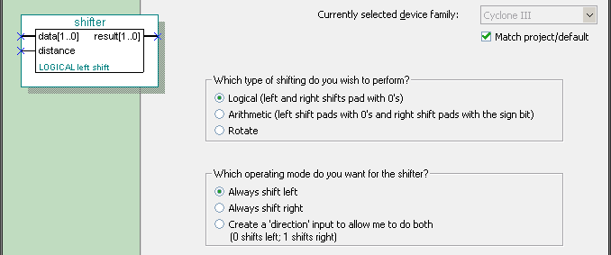

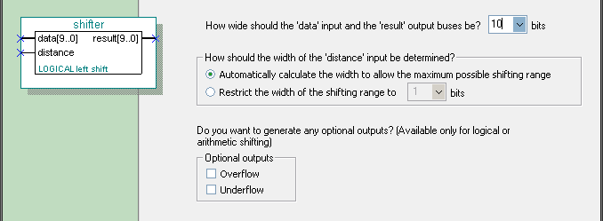

Рисунок 8.20.б – Создание схемы логического сдвига (продолжение)

Далее нажмите 3 раза Next, затем Finish.
На вход схемы логического сдвига подается выход сдвигового регистра для хранения сумм частичных произведений rgsh. Выход схемы логического сдвига подсоединяется на второй вход мультиплексора (рисунок 8.21).
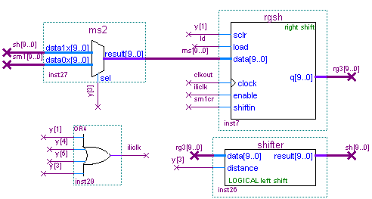

Рисунок 8.21 – Соединение схемы логического сдвига, мультиплексора и регистра хранения сумм частичных произведений в Quartus

Счетчик для хранения характеристики результата (рисунок 8.22) формируется аналогично счетчику тактов (см. 8.2). Отличия состоят в том, что его разрядность 6, счетчик работает на вычитание и к нему добавляется вход синхронного сброса sclr. Для правильного формирования характеристики результата разряд ct1[4] необходимо инвертировать (является старшим значащим разрядом характеристики). Кроме того, старший разряд в счетчике хранит единицу переноса от суммы характеристик операндов (необходим для определения ПРС и ПМР).
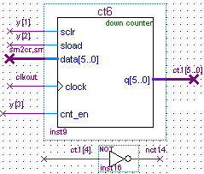

Рисунок 8.22 – Счетчик для хранения характеристики результата

Для того, чтобы можно было наблюдать за изменением данных на входах и выходах элементов в процессе работы схемы, а также «видеть» значения осведомительных и предупреждающих сигналов, необходимо организовать массив (шины) «контрольных точек». Для этого можно воспользоваться компонентом output из библиотеки символов. Пример представлен на рисунке 8.23.

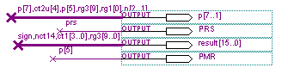
Рисунок 8.23 – Выходные шины осведомительных сигналов, признака ПРС и результата операции

Для формирования осведомительных сигналов в имени выходной шины следует указать все разряды, значения которых представляют собой осведомительные сигналы:
- p[7] – признак ПРС;
- ct2u[4] – старший разряд счетчика тактов;
- p[5] – признак ПМР;
- rg3[19] – старший разряд регистра сумм частичных произведений;
- rg1[0] – младший разряд регистра мантиссы множителя;
- p[2..1] – признак временного ПРС и равенства нулю соответственно.
Для шины результата необходимо указать sign – знак, nct14 – инвертированный старший разряд характеристики результата, ct1[3..0] – 4 разряда характеристики результата, rg3[9..0] – мантисса результата из регистра rgsh.
После того, как схема передачи данных построена, необходимо подключить к управляющим входам элементов схемы сигналы, сформированные управляющим автоматом.

8.4 Построение управляющего автомата

На первом этапе курсовой работы необходимо построить операционное устройство. Но чтобы проверить правильность его работы, необходимо иметь последовательность управляющих сигналов, подаваемых на входы элементов ОУ в каждом такте. Для этого создадим модель управляющего автомата.
Выберите на панели инструментов элемент Block. 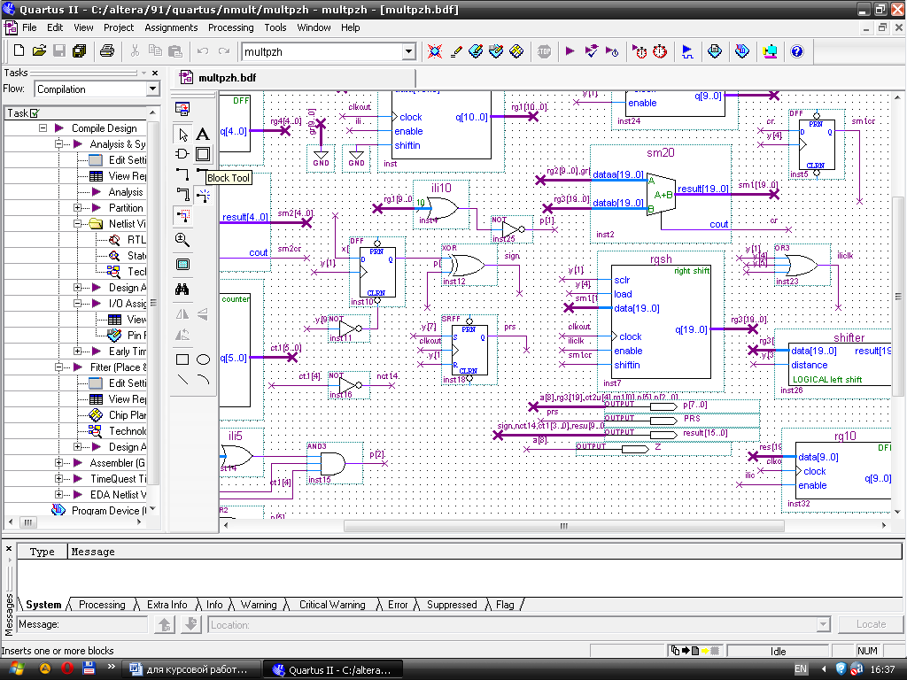. Далее правой кнопкой мыши вызовите контекстное меню и выберите пункт Block Properties>Вкладка I/Os. Укажите наименования входов и выходов, а также их тип. Затем присоедините следующие линии связи к блоку (рисунок 8.24 (а)).
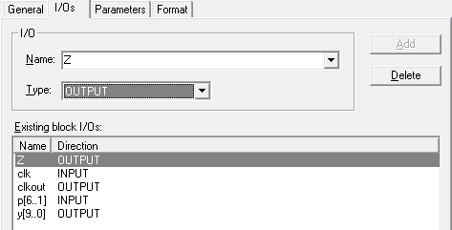
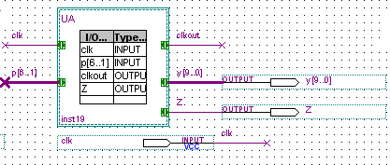
а)

б)
Рисунок 8.24 – Формирование сигналов блока УА (а) и вид блока УА в Quartus (б)

Наведите курсор на “зеленые стрелочки” и кликните правой кнопкой мыши (рисунок 8.24 (б)). Выберите свойство Mapper Properties. На вкладке General укажите Type = INPUT или OUTPUT (в зависимости от типа сигнала). На вкладке Mappings поставьте соответствие между сигналом шины и входом блока. Нажмите Add, затем ОК. Повторите операцию для всех остальных линий связи, соединенных с данным блоком (рисунок 8.25).
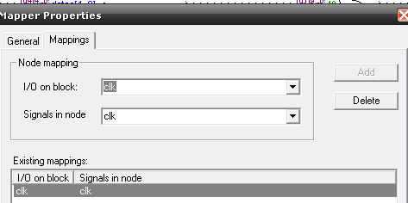

Рисунок 8.25 – Окно Mapper Properties

Выделите блок. Правой кнопкой мыши в контекстном меню выберите Create Design File from Selected Block…Укажите имя файла и его тип (рисунок 8.26). Нажмите ОК.

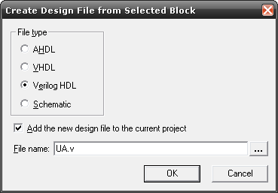

Рисунок 8.26 – Создание файла микропрограммы УА

Далее правой кнопкой мыши вызовите контекстное меню, выберите пункт Open Design File. В этом файле с помощью языка описания аппаратуры Verilog Вам предстоит написать микропрограмму работы вашего управляющего автомата.
Идея заключается в следующем. Управляющий автомат срабатывает по положительному фронту синхросигнала. Операционный автомат срабатывает по положительному фронту сигнала clkout, который выдается управляющим автоматом и является инверсией внешнего синхросигнала. Граф-схема алгоритма делится на такты. В каждом такте проверяются определенный набор условий, значения которых задают осведомительные сигналы, поступающие из ОУ. В соответствии с условиями, на выходе управляющего автомата выдаются определенная последовательность управляющих сигналов. Затем осуществляется переход к следующему такту.
Когда Вы откроете файл, то вся микропрограмма должна располагаться после строчек
// {{ALTERA_IO_BEGIN}} DO NOT REMOVE THIS LINE!
input clk;
input [6:1] p;
output clkout;
output Z;
output [9:0] y;
// {{ALTERA_IO_END}} DO NOT REMOVE THIS LINE!
//Ваша микропрограмма
endmodule

Пример микропрограммы.
integer pc=1; //Объявление счетчика тактов, переменная типа integer
reg [9:0] y; //Объявление регистра для хранения массива управляющих сигналов
wire clkout; //Объявление проводника clkout
reg Z=0; //Объявление регистра для хранения признакак окончания операции

assign clkout=!clk; //clkout является инвертированным сигналом clk, указываем, как система должна вычислять значение clkout

always @(posedge clk) //Данная функция срабатывает при положительном (pos) перепаде (edge) сигнала clk (по фронту)

begin
case (pc)
1:begin //что выполняется на первом такте
y=10'b0000000011;; //число «10» указывает на количество управляющих сигналов, «b» указывает на то, что данные бинарные, «1» указывает на то, что на этом такте УА вырабатывает данный управляющий сигнал
pc= pc + 1; //переход на след такт
end
2:begin //что выполняется на втором такте
if (p[1]==0) begin //проверка значения осведомительных сигналов «!» - символ отрицания; «&» – логическое И
y=10'b0000000100;
pc = pc + 1; end
else begin //иначе…
y=10'b1000000010;
pc=9; end //переход к такту 9
end
…
end
default y=10'b000000000; //что выполнять, если тактов больше 9
endcase;
end

endmodule

После этого, проект необходимо скомпилировать (Ctrl+L). Если ошибок не возникло, то операционный автомат готов к работе.
Прежде чем открывать схему в программе для проверки работоспособности ОА, необходимо все выводы схемы (элементы input и output) назвать соответствующим образом (это улучшит производительность и процесс исследования схемы):
- x[15..0] – входные данные (размерность шины постоянна и составляет 16 разрядов);
- clk или c – сигнал синхронизации;
- result[15..0] – выходные данные (размерность шины постоянна и составляет 16 разрядов);
- y[n..0] – управляющие сигналы (разрядность шины согласно разработанной схеме);
- p[m..0] – осведомительные сигналы (разрядность шины согласно разработанной схеме);
- Z – признак окончания операции;
- PRS – признак ПРС;
- PMR – признак ПМР;
- DEL – признак деления на ноль;
- RESET – сброс УА (при построении объединенной схемы).
Для того, чтобы процесс назначения выводов в программе был проще и быстрее, рекомендуется для дополнительных выводов (значения выходов сумматоров, регистров, счетчиков) задавать имена (для элементов output), оканчивающиеся словом «out» (рисунок 8.27).
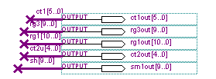
Рисунок 8.27 – Дополнительные выводы

9 Синтез управляющего автомата

Синтез УА с использованием САПР Quartus в данной курсовой работе аналогичен синтезу ОА. При этом, в основном, используются логические элементы, элементы памяти (счетчики, триггеры, сдвиговые регистры) и дешифраторы.
Специально подготовленные для данной работы макрофункции находятся в каталоге с программой. Из этого каталога в проект (с помощью пункта меню Project>Add/Remove Files in Project…) добавьте необходимые файлы (регистр reg, дешифраторы dc, счетчики ct). Тогда папка с файлами проекта будет выполнять также функции из каталога пользователя. Имена и назначение элементов:
- Dc3 – дешифратор с тремя входами;
- Ct4 – четырехразрядный счетчик, работающий только на сложение;
- Ct3pm – трехразрядных реверсивный счетчик.
Кроме того Вы можете воспользоваться элементами из следующих групп:
- Primitives\pin;
- Primitives\storage (разрешено использовать только dff – D триггер, jkff – JK триггер, srff – RS триггер, tff – Т триггер, в противном случае, программа УА не будет правильно работать с данными);
- Primitives\logic;
- Primitives\buffer\wire;
- Others\maxplus2\74198 (реверсивный сдвиговый регистр).
При указании имени шины, необходимо помнить, что нумерацию ее линий следует начинать с нуля! Имя шины содержит квадратные скобки, где указываются номера, или диапазон номеров линий. Ниже представлена таблица условных обозначений входов и выходов внутри комбинационной схемы (КС), а также входных и выходных шин.

Таблица 9.1 – Условные обозначения входов и выходов КС для УА
Обозначение | Пояснения
clk | Обозначение тактовых импульсов
reset | Обозначение сброса
x[n..0] | Обозначение осведомительных сигналов (где n любое натуральное число)
xpin[n..0] | Обозначение входной шины осведомительных сигналов
y[n..0] | Обозначение управляющих сигналов
yy[n..0] | Обозначение управляющих сигналов при выдаче на выходную шину
ypin[n..0] | Обозначение выходной шины управляющих сигналов
a[n..0] | Обозначение внутренних состояний
Продолжение таблицы 9.1
Обозначение | Пояснения
apin[n..0] | Обозначение выходной шины внутренних состояний
d[n..0] (t[n..0]) | Обозначение входов на D-триггере  (T-триггере)
s[z..0] | Обозначение входов на RS-триггере
j[z..0] | Обозначение входов на JK-триггере
d(t; j; s)pin[z..0] | Обозначение выходной шины входов триггеров
ct[z..0] (rg[z..0]) | Обозначение входов счетчика  (регистра)
Out[z..0] | Обозначение выходов триггеров и счетчиков
Outpin[z..0] | Обозначение выходной шины триггеров и счетчиков

Индексные номера (указываются в квадратных скобках) при обозначении входов элементов памяти (счетчиков, триггеров, регистров) не должны совпадать!
Если возникает ситуация, когда одной и той же шине данных необходимо задать разные имена, то для этого удобно использовать элемент wire из стандартной библиотеки Quartus. Пример использования показан на рисунке ниже.
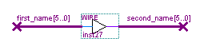
Рисунок 9.1 – Использование wire

Необходимо отметить, что у элементов памяти, а также дешифратора, необходимо изменить значение «inst» на «UAinst» (это необходимо для правильного функционирования программы «Управляющий автомат»). Для этого просто дважды щелкните на надписи, и внесите изменения (рисунок 9.2).
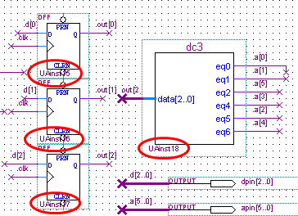

Рисунок 9.2 – Правильные значения «inst» у элементов схемы

Следующим шагом после того, как Вы завершите построение схемы, будет создание дополнительного регистра, который необходим для устранения гонок. Скопируйте в проект файлы с именем reg из каталога с программой и разместите регистр на схеме. Разрядность данного регистра должна соответствовать количеству выходных сигналов управляющего автомата (управляющие сигналы для ОА «у»). В окне MegaWizard Plug-In Manager – LPM_FF (рисунок 9.3) в пункте How many flipflops do you want? (Сколько входов необходимо?) укажите количество выходных сигналов для Вашей схемы (учитывая, что нумерация начинается с нуля). Нажмите Finish 2 раза.

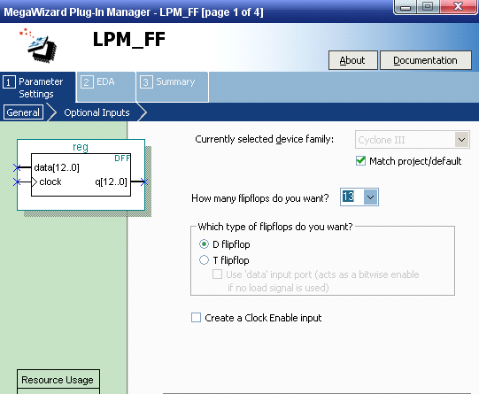
Рисунок 9.3 – Окно MegaWizard Plug-In Manager

Схема подключения регистра указана на рисунке ниже.
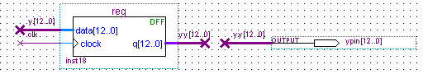

Рисунок 9.4 – Дополнительный регистр в схеме

Если в схеме значения некоторых выходных сигналов напрямую зависят от внутренних связей или состояния выходов КС, например y(4) формируется сигналом, поступающим с выхода a(5) дешифратора, то входную шину данных на регистре можно обозначить следующим образом: вместо y[12..0] Вы можете написать y[12..5],a[5],y[3..0].
При проектировании цифровых устройств может потребоваться элемент, отсутствующий в библиотеке моделей базовых элементов системы. В этом случае требуемый элемент можно создать на основе базовых элементов системы, а затем оформить его в виде подсхемы (макроэлемента) с прорисовкой условного графического обозначения (УГО). Для решения этой задачи необходим Символьный редактор, который позволяет создавать и редактировать УГО (символ). Символьный файл имеет расширение *.bsf.
Под макроэлементом понимается определенным образом оформленная и записанная в рабочую библиотеку проекта схема, которой поставлен в соответствие рисунок УГО. Макроэлементы целесообразно использовать для оформления функционально законченных частей сложного проекта. Само собой разумеется, что оформление схемы в форме макроэлемента выполняется после ее отладки.
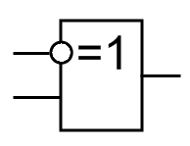
Создадим для примера два таких элемента. Первый элемент представлен на рисунке 9.5.

Рисунок 9.5 – Макроэлемент 1

Выберите File>New. В появившемся окне укажите Block Diagram/Schematic File. Сохраните схему, задав ей содержательное имя, отражающее назначение данного макроэлемента.
Разместите на схеме следующие элементы (рисунок 9.6):
- 2 элемента input и 1 элемент output из библиотеки libraries/primitives/ pin;
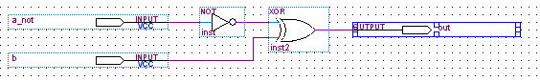
- элементы not и xor из libraries/primitives/logic.

Рисунок 9.6 – Схема макроэлемента 1

Скомпилируйте проект, нажав кнопку Start Compilation, или выбрав пункт File>Processing>Start Compilation в главном меню. Выполните команду File>Create/Update>Create Symbol Files from Current File из главного меню. Сохраните файл <имя_Вашего_макроэлемента>.bsf в папке проекта.
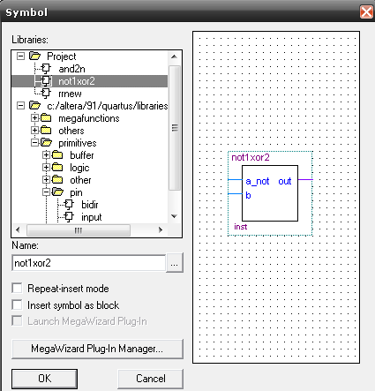
Перейдите на вкладку с основной схемой Вашего проекта и щелкните левой кнопкой мыши дважды по пустому месту. Появится окно библиотеки символов. Перейдите в папку Project и выберите только что созданный макроэлемент (рисунок 9.7).

Рисунок 9.7 – УГО макроэлемента

Теперь элемент можно разместить на схеме.
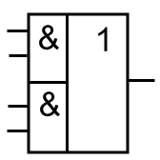
Создадим следующий элемент, представленный на рисунке 9.8.

Рисунок 9.8 – Макроэлемент 2

Выберите пункт File>New>Block Diagram/Schematic File. Создайте схему, приведенную на рисунке 9.9.

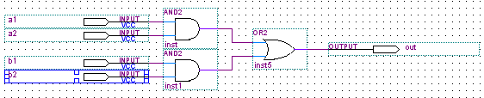
Рисунок 9.9 – Схема макроэлемента 2

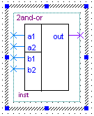
Выберите File>Create/Update>Create Symbol Files from Current File. Внешний вид макроэлемента можно изменить. Для этого выберите File>Open. Укажите файл <имя_Вашего_макроэлемента>.bsf. В появившемся окне Вы можете редактировать изображение элемента по своему усмотрению или как представлено ниже.

Рисунок 9.10 – УГО макроэлемента 2

Для проверки работы УА необходимо создать специальную временную диаграмму. Для этого выберите в меню File>New. Далее укажите Vector Waveform File. Появится новая вкладка. Слева находится таблица, в которой столбец Name отвечает за названия входных и выходных шин (портов), а столбец Value отображает значения входов/выходов. Чтобы все порты из Вашего проекта оказались в этом списке сделайте следующее. Щелкните правой кнопкой в пустом месте таблицы. В появившемся контекстном меню выберите пункт Insert>Insert Node or Bus. Далее нажмите Node Finder. В графе Filter укажите «Pins: all» и нажмите кнопку List (рисунок
9.11). Слева появятся все наименования портов из Вашей схемы. Далее нажмите кнопку «>>» (Copy all to Selected Nodes List – Скопировать все в список выбранных узлов). Нажмите ОК дважды.

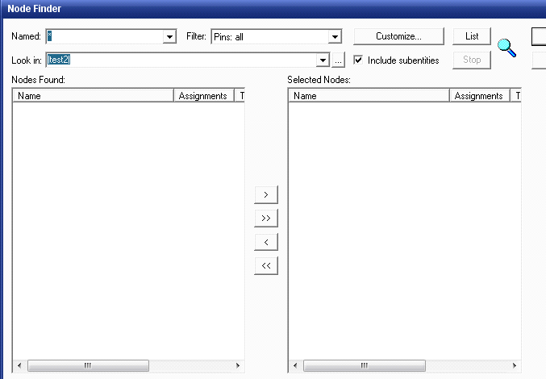
Рисунок 9.11 – Окно Node Finder

Найдите в таблице сигнал CLK (рисунок 9.13). Щелкните по нему правой кнопкой мыши. Выберите Value>Clock…(или нажмите Ctrl+Alt+K) В Time Period необходимо указать параметры стробирующего сигнала, а именно период (Period), значение которого можно оставить по умолчанию 10 нс, и длительность сигнала высокого уровня в течение этого периода (Duty cycle –оставьте 50%). Нажмите ОК.
Найдите в таблице сигнал Reset. Щелкните по нему правой кнопкой мыши. В контекстном меню выберите пункт Value>Arbitrary Value (Ctrl+Alt+B). Задайте параметры как на рисунке ниже.

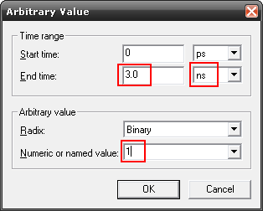

Рисунок 9.12 – Окно «Arbitrary Value»

Зайдите в меню Processing>Simulator Tool (рисунок 9.14). В Simulation Mode выберите Functional. В Simulation Input укажите файл <имя_Вашего_проекта>.vwf. После этого нажмите кнопку Generate Functional Simulation Netlist (процедуру Generate Functional Simulation Netlist необходимо проводить после каждого изменения проекта). Если возникли ошибки, необходимо их исправить. Обязательно поставьте галочку в пункте Overwrite simulation input file with simulation results.

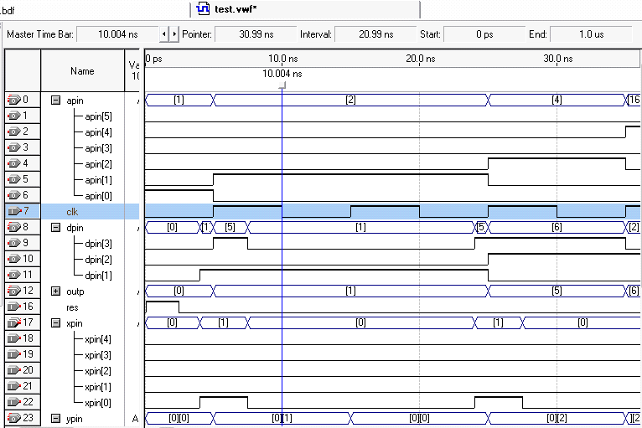
Рисунок 9.13 – Диаграмма

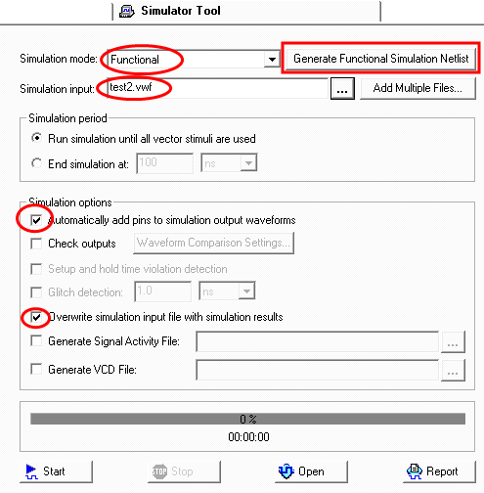

Рисунок 9.14 – Окно Simulation Tool

Далее перейдите на вкладку с файлом .vwf попробуйте указать некоторые входные сигналы xpin, аналогично работе с сигналом Reset выбирая курсором нужный временной диапазон, и задавая ему значения. Срабатывание идет по фронту синхроимпульса, поэтому изменять значения линий входной шины нужно до начала такта и после сигнала общего сброса Reset.
Нажмите Ctrl+I или в меню Processing>Start Simulation и запустите процесс модуляции. После того как он закончится, Вы можете снова выбрать вкладку с файлом .vwf и подтвердить изменения. По результатам диаграммы при необходимости нужно подогнать длительность тактового сигнала так, чтобы функционирование УА было стабильным.
В полученном файле диаграмм обнулите все сигналы кроме CLK и Reset. Запустите процесс модуляции (Processing>Start Simulation). Cохраните данный файл как <имя_Вашего_проекта>_.vwf.
10 Построение объединенной схемы ОА и УА

Для того, чтобы объединить синтезированные на ранних этапах ОА и УА, необходимо проделать следующие действия.
Откройте в Quartus проект с ОА. Откройте схему (не проект, а только схему!) *.bdf из папки проекта с УА. Сохраните данную схему как *.bdf в папке проекта с ОА! Далее, выберите пункт меню Project>Add/Revove Files in Project… В появившемся окне (рисунок 10.1) добавьте в проект с ОА все те файлы из проекта с УА, которые Вы использовали для построения регистров, дешифраторов, счетчиков, а также тех элементов, которые Вы непосредственно синтезировали сами.

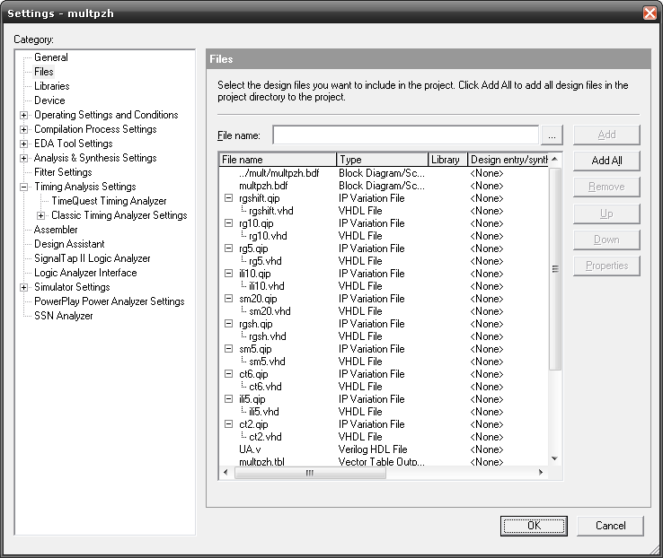

Рисунок 10.1 – Добавление файлов к проекту с ОА

Перейдите на вкладку со схемой УА. Уберите в ней лишние выводы (такие как «out», и выводы со входов элементов памяти). Добавьте еще два вывода (разместите на схеме элементы output и назовите их «Z» и «clkout»). Подключите вывод Z к x[8]. Из таблицы 5.2 видно, что х9 является интерпретацией осведомительного сигнала Z, а в схеме УА осведомительные сигналы формируются с нуля. Проинвертируйте тактовый сигнал clk и соедините его инверсию с выводом clkout (рисунок 10.2).

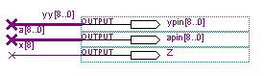
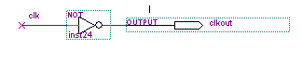
Рисунок 10.2 – Выводы УА

Выберите пункт меню File>Create/Update>Create Symbol Files for Current File. Теперь УА может быть представлен в виде блока и доступ к нему можно осуществить из библиотеки проекта (Project\<имя_файла_со_схемой_УА>) как показано на рисунке 10.3.

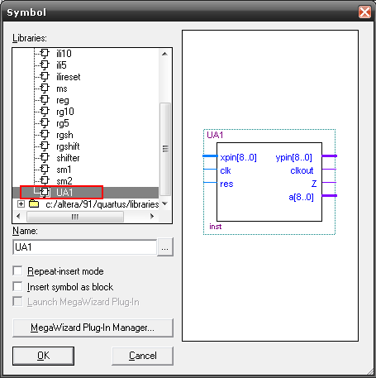

Рисунок 10.3 – Выбор схемы с УА

Далее удалите из схемы с ОА функциональный блок, который был интерпретацией УА, и добавьте вывод Reset (элемент input из стандартной библиотеки Quartus), необходимый для сброса УА в исходное состояние.
На входы xpin схемы УА нужно подавать осведомительные сигналы p. Поскольку осведомительный сигнал xpin[0] (х1 в таблице 5.2) в первом случае реализации УА не использовался, то здесь его нужно сформировать. Это можно сделать, используя внутренние состояния УА. Анализируя граф на рисунке 6.1, можно сделать вывод, что состояния a[0] и a[2] можно использовать для формирования данного осведомительного сигнала. Аналогично с сигналом xpin[8] (рисунок 10.4).

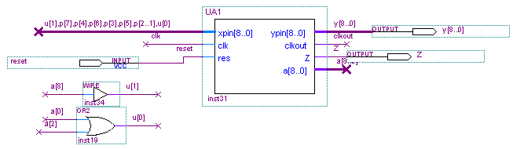

Рисунок 10.4 – Формирование осведомительных сигналов xpin[8] и xpin[0]

При компиляции проекта может возникнуть конфликт из-за того, что на входе xpin схемы УА используются имена осведомительных сигналов как с шины p[7..1], так и с выходов других элементов, которые (выходы) также обозначены, как и некоторые осведомительные сигналы шины p[7..1] (рисунок 10.5).
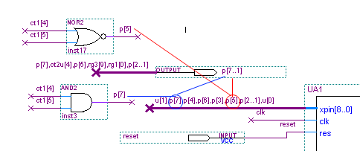

Рисунок 10.5 – Возникновение конфликта имен

Для того, чтобы избежать подобной ситуации, необходимо переименовать все выходы элементов в схеме ОА, имена которых совпадают с именами элементов шины осведомительных сигналов (рисунок 10.6).
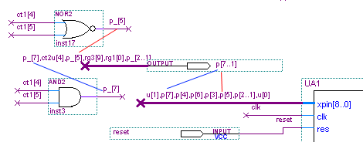

Рисунок 10.6 – Переименование выводов

Схему, построенную таким образом, можно исследовать также, как и схему ОА, где в качестве УА использовался функциональный блок с записанной микропрограммой фукнционирования на Verilog.
Структура ОА, у которого в качестве входных данных используются числа с ПЗ с порядками, имеет некоторые отличия от аналогичной структуры ОА, входными данными которого являются числа с ПЗ с характеристиками.
Характеристики являются смещенными порядками. Значения порядков могут быть как положительными, так и отрицательными. Старший разряд порядка является знаковым.
До начала работы с порядками необходимо обратить внимание на знак порядка:
- «0» – порядок неотрицателен, в преобразовании не нуждается;
- «1» – порядок отрицателен, необходимо преобразовать в ДК; для этого можно воспользоваться управляемым инвертором (рисунок 41).

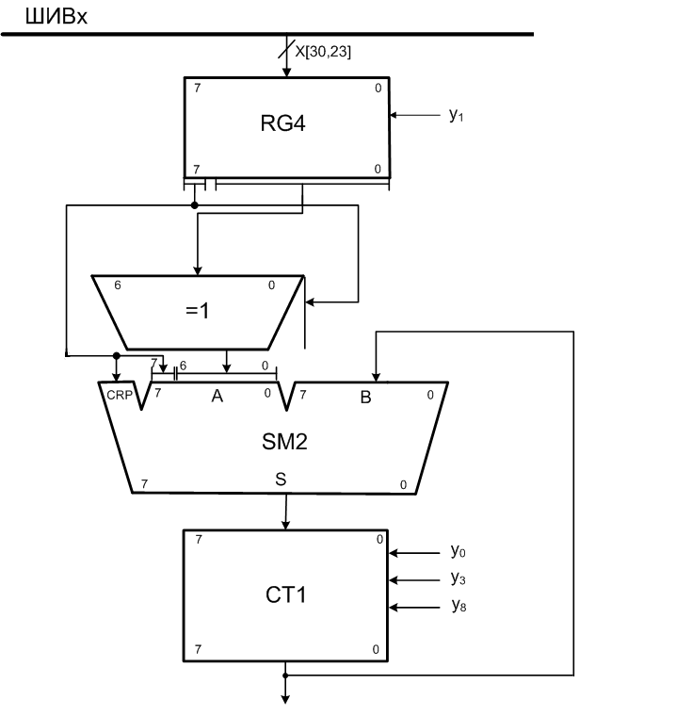

Рисунок 41 – пример схемы преобразования порядков

Если при сложении порядков одного знака в результате получен порядок, знак которого отличается от знаков операндов, то эта ситуация сигнализирует о возникновении ПРС. Таким образом, для того чтобы выявить ПРС, необходима комбинационная схема (рисунок 42).

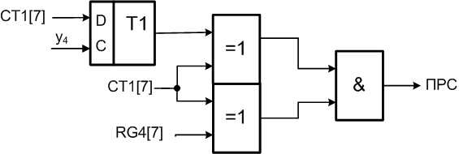
Рисунок 42 – пример КС для выявления ПРС
Особого внимания требует ситуация, когда в результате может возникнуть комбинация «100..0», т.е. «1» в знаковом разряде порядка, а во всех остальных – нули. Это может быть как признак временного ПРС (в дальнейшем, если возникает необходимость в нормализации мантиссы результата, устраняется, в противном случае нужно выдать сигнал «ПРС»), так и ПМР. Поэтому необходимо различать эти ситуации (рисунок 43).

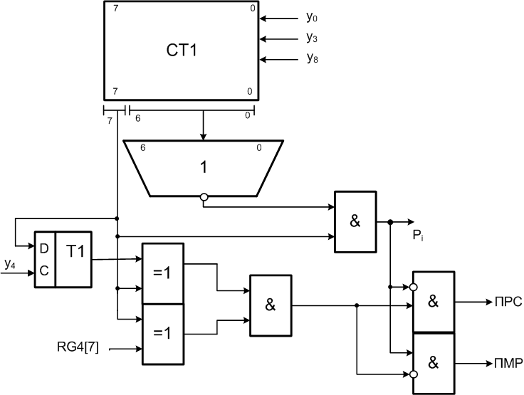

Рисунок 43 – Пример схемы выявления ПМР и ПРС

Перед тем, как выдать результат умножения на выходную шину, в случае, если порядок отрицателен, необходимо его преобразовать обратно в ПК. Для этого достаточно из текущего значения порядка вычесть 1 и проинвертировать его.

